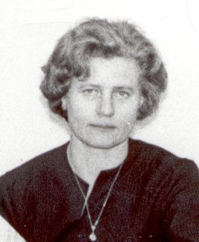Тамара Ивановна Ильина родилась в мае 1935 года. В селе Зырянка Зырянского района Томской области. В 1942 году поступила в Камекинскую среднюю школу и успешно окончила ее в 1952 году. В 1952 году поступила в Чкаловский педагогический институт. Окончив, его в 1956 году, была направлена по распоряжению в Кемеровскую область, но по семейным обстоятельствам приехала в Казачинский район. С 20 августа 1956 года (приказ № 23 от 18.08.56) работала в Казачинской школе. Двадцать семь лет отдала Казачинской средней школе, Семнадцать из них работала завучем. Она была готова помочь каждому молодому специалисту, но и спрашивала строго. При ней многие учителя прошли настоящую школу профессионализма, награждена в 1981 году орденом «Знак Почета»

